Název materiálu | Lidské tělo – pexeso
Anotace materiálu | Materiál je zaměřen na rozšíření slovní zásoby na téma „lidské tělo“. Jsou zde zastoupeny různé části lidského těla.
Doporučená jazyková úroveň žáků | A2
Cíl materiálu | Žák umí probíranou slovní zásobu.
Poznámka | Je možné použít materiál samostatně nebo s ním dále pracovat (např. tvořit věty s použitím dané slovní zásoby)

1. Popis materiálu
Na začátku aktivity dostane každý žák slovníček s patnácti slovy z oblasti slovní zásoby na téma „lidské tělo“. Samotný materiál se skládá ze dvou částí. Jednu část tvoří kartičky, na kterých jsou obrázky různých částí lidského těla. Druhou částí jsou kartičky, které jsou po rozdání prázdné. Částí lidského těla je zde uvedeno 15. Stejně jako nových slovíček ve slovníčku (vzhledem ke schopnosti žáků, zapamatovat si průměrně 15 nových slov za jednu vyučovací hodinu). Ke každé kartičce s obrázkem patří jedna kartička, kterou si žáci teprve sami připraví.

2. Práce s materiálem
Na začátku je nutné přečíst si společně nová slovíčka ze slovníčku, aby se s nimi žáci seznámili. Poté jsou rozdány obě skupiny kartiček, tzn. kartičky s obrázky i kartičky prázdné. Na prázdné kartičky žáci dopíší podle kartiček s obrázky názvy použitých částí těla. Tento úkol je seznámí s tím, jak správně psát nová slovíčka. Dále už lze s materiálem pracovat několika způsoby. Prvním je, že studenti budou mít kartičky otočeny na lícovou stranu a budou pouze přiřazovat správné popisy ke správným obrázkům. Tuto aktivitu mohou provádět jak v jedné velké skupince, tak také v několika menších skupinkách. Další možností je hrát s těmito kartičkami obdobu pexesa. Tato aktivita je vhodná především pro malou skupinku, popřípadě pro několik malých skupinek. Hra vypadá tak, že žáci mají kartičky otočeny rubovou stranou vzhůru a hledají odpovídající dvojice. Pokud žák najde dvojici, hraje ještě jednou. Hru vyhrává v každé skupince vždy ten žák, který našel nejvíce správných dvojic.

3. Využití materiálu
Materiál je vytvořen jako doplňková aktivita pro rozšíření slovní zásoby k tématu „lidské tělo“. Následně může sloužit také k procvičení již probrané slovní zásoby.

Slovníček – lidské tělo

Рот sta, pusa
зуб zub
ухо ucho
глаз oko
ресница, ресницы řasa, řasy
спина záda
живот břicho
рука ruka
палец prst
нога noha
волосы vlasy
борода plnovous
лёгкие plíce
головной мозг mozek
сердце srdce

Kartičky s obrázky vytiskněte a rozstříhejte.

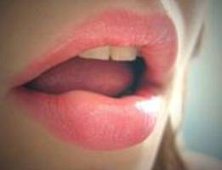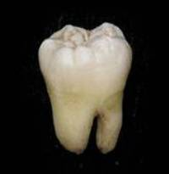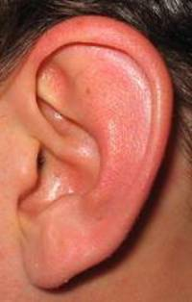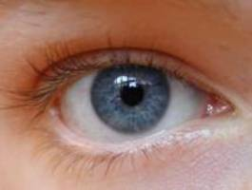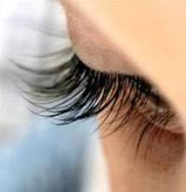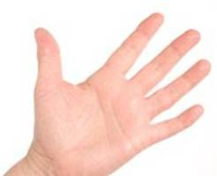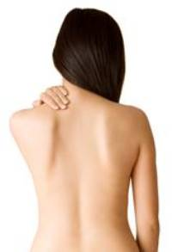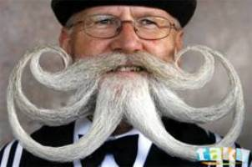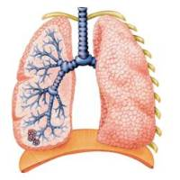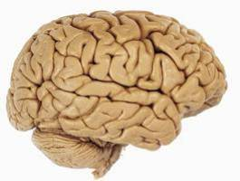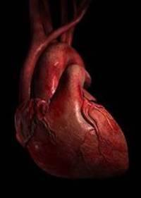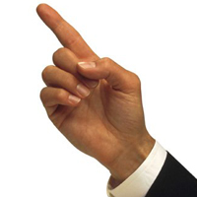

Prázdné kartičky vytiskněte a rozstříhejte. Dále s nimi pracujte dle informací v popisu materiálu.

